Группа №3
Задание №1
Постройте симметричную фигуру относительно точки.

Задание №2
Какие буквы имеют центр симметрии?
О А В Ф И Z Ш SD

Задание №3
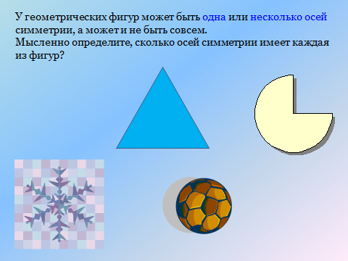
Задание №4.
Постройте фигуру В, симметричную фигуре А относительно прямой k, и фигуру С, симметричную фигуре В относительно прямой m (рис. 14). Как еще можно получить фигуру С из фигуры А?
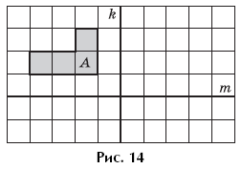
Постройте ось или центр симметрии.
